IA-31 — Ce que l'agent a modifié
Fiche d'exercice Magpie · Lot A — Découverte des composants natifs
Thématique | IA6 · Agents et protocoles
Référence au référentiel | REF-136, REF-137, REF-138
Compétence visée | Distinguer, dans le journal d'un agent, les opérations qui ont modifié le document de celles qui l'ont seulement lu.
Case Bloom (révisée) | Analyser × conceptuelle
Niveau | Perfectionnement
Durée cible | 16 minutes
Prérequis | IA-12
Mode de validation | SingleValue — tolérance 0
Solution de référence | 7 composants
Version | v0.5-260902 — Ind. C — 01/09/2026
Conception | magpie-conception-exercices v2.3

SUJET
Compétence visée
Distinguer, dans le journal d'un agent, les opérations qui ont modifié le document de celles qui l'ont seulement lu.
Contexte
Avant de laisser un agent travailler sur une définition, on veut savoir ce qu'il a touché. Le journal le dit, à condition de trier les lectures des écritures.
Énoncé
Le journal donne les vingt-deux opérations menées par l'agent. Donnez le nombre d'opérations qui ont MODIFIÉ le document.

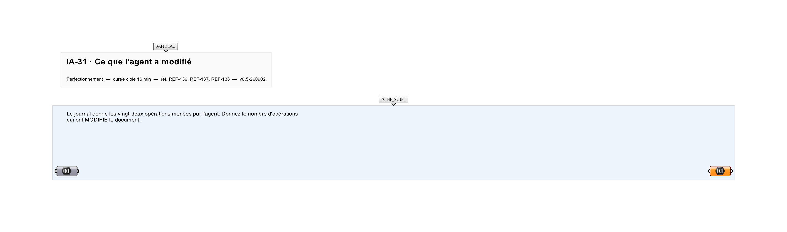
Le canvas à l'ouverture de IA-31_sujet.gh : les données fournies et le paramètre REPONSE.
Ce qui vous est fourni
Le journal des vingt-deux opérations.
Ce qui est attendu
10 opérations ont modifié le document.
Branchez votre résultat sur le paramètre REPONSE. La correction compare cette sortie en mode SingleValue.
La consigne ne nomme aucun composant, et c'est délibéré : nommer l'outil reviendrait à donner la réponse. Ce lot n'autorise que des composants natifs de Grasshopper pour Rhino 8 — aucun plugin tiers n'est nécessaire.
Barème
1 point si le compte est exact.
Le corrigé fait l'objet d'une fiche distincte, remise après validation ou en fin de séance.

